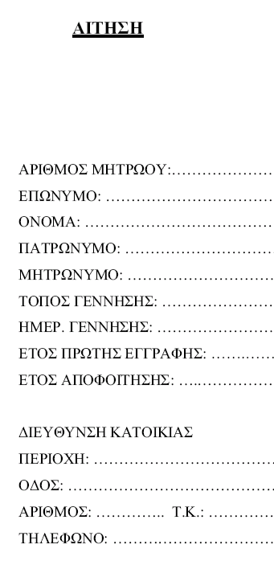
ΠΡΟΣ:
ΤΜΗΜΑ ΑΓΓΛΙΚΗΣ ΓΛΩΣΣΑΣ &
ΦΙΛΟΛΟΓΙΑΣ

ΤΟΜΕΑΣ ΓΛΩΣΣΑΣ ΓΛΩΣΣΟΛΟΓΙΑΣ
ΠΜΣ: ΑΓΓΛΙΚΗ ΓΛΩΣΣΑ, ΓΛΩΣΣΟΛΟΓΙΑ ΚΑΙ ΜΕΤΑΦΡΑΣΗ

Παρακαλώ να κάνετε δεκτή την αίτησή μου για συμμετοχή στις εισαγωγικές εξετάσεις του Προγράμματος Μεταπτυχιακών Σπουδών, «Αγγλική Γλώσσα, Γλωσσολογία και Μετάφραση».

Ειδίκευση (παρακαλούμε, επιλέξτε)

Α. Γλωσσολογία: Θεωρία κι Εφαρμογές

Β. Μεταφραστικές Σπουδές και Διερμηνεία

Σύμφωνα με την προκήρυξη,
συνημμένα υποβάλλω,

……………………………………………………………………………………………………………………………………………………………………………………………………………………………………………………………………………………………………………………………………………………………………………………………………………………………………………………………….

Ο/Η Αιτ ……..

……………………………….
(υπογραφή)

Ημερομηνία: …………………

